ASSUNTO: SOLICITO AO SENHOR PREFEITO MUNICIPAL CARLOS NELSON BUENO PARA QUE JUNTO AO DEPARTAMENTO COMPETENTE QUE PROCEDA MELHORIAS NAS CALÇADAS DO CENTRO DA CIDADE, POIS AS MESMA SE ENCONTRAM EM TOTAL ESTADO ABANDONO.

DESPACHO:

SALA DAS SESSÕES ______/______/______

PRESIDENTE DA MESA
INDICAÇÃO N° , DE 2010.

SENHOR PRESIDENTE,
SENHORES VEREADORES,

INDICO ao Exmo Senhor Prefeito Municipal Carlos Nelson Bueno para que junto ao Departamento Competente proceda melhorias nas calçadas do Centro da Cidade, pois as mesma se encontram em total abandono.

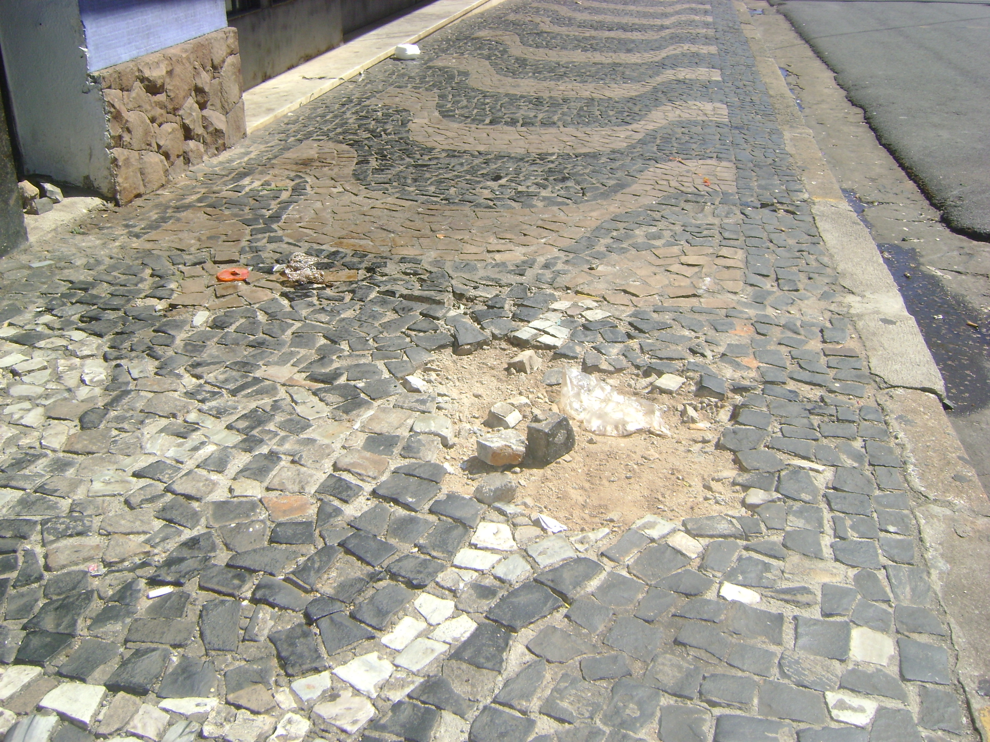

Sala das Sessões “Vereador Santo Rótolli” aos 18 Fevereiro de 2010.

VEREADOR LUIS ROBERTO TAVARES

